Vztah etiky a ekonomie
Vztah ekonomie a etiky
Vztah etiky a ekonomie byl a stále zůstává již od dob antiky poměrně vyhraněný, a to proto, že etika je nejednoznačná a obtížně uchopitelná disciplína oproti ekonomii, jež využívá instrumentální racionality. Tato vyhraněnost vyvolává mezi ekonomickým a etickým chováním určité napětí, přičemž etika ukazuje ekonomii její meze a ekonomie oproti tomu pomáhá dosahovat etice její cíle. O vzájemném přínosu ekonomie a etiky hovoří např. i významný současný americký profesor indického původu Amartya Sen (Etika a Ekonomie – On Ethics and Economics, 1987), nositel Nobelovy ceny za ekonomii.

Ekonomie je společenská věda o (alternativních) rozhodováních a volbách lidí o tom, jak uspokojit své neomezené potřeby vzácnými zdroji. přičemž lidské chování chápe jako vědomé a účelové.

Etika (teorie morálky) je filozofická vědní disciplína o lidském chování s cílem stanovit, které aktivity lidí jsou dobré, správné a měly by být realizované a které nikoli.

Podnikatelskou etiku lze chápat dvěma způsoby, a to jako:
- Teoretickou disciplínu, která řeší průnik mezi etikou a ekonomikou.
- Naplňování každodenních závazků a povinností v obchodní a podnikatelské činnosti.

Společná východiska etiky a ekonomie jsou:
- Individualita člověka s jeho jedinečností, racionálním egoizmem a svobodou volby.
- Nedokonalost, omylnost a rozumové a jiné omezení v chování člověka.

Vztah etiky a ekonomie determinují principy, které respektují svobodu a důstojnost člověka ve společnosti, a to princip vlastnictví, princip dobrovolného rozhodování a chování jednotlivce, princip lidských interakcí a společenské kooperace, princip ekonomické a morální hodnoty.

Synergie ekonomie a etiky (Obrázek 1)
- Ekonomie stanovuje efektivní způsob dosažení vytyčeného cíle a etika pomáhá posoudit morálnost vytyčeného cíle či záměru.
- Etika a ekonomie se v praxi prolínají a každá je vstupem pro tu druhou.
Obrázek 1: Vztah ekonomie a etiky
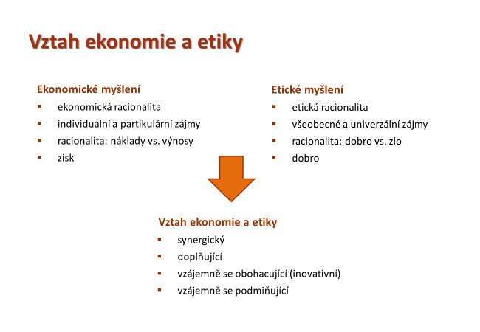
Zdroj: Vlastní zpracování

Dosavadní teoretické studie, koncepty ani empirické výzkumy nevyústily ke vzniku univerzálně akceptované definice toho, co je podnikatelská etika a ani nedošlo k prokázání jednoznačného vztahu mezi podnikatelskou etikou a ekonomickou výkonností podniku, přesto lze uvést celou řadu nezpochybnitelných důvodů, které vyznívají k naplňování podnikatelské etiky v tržní ekonomice:
- snižování transakčních nákladů;
- posilování loajality zaměstnanců;
- vytváření a posilování image podniku;
- posilování spokojenosti zákazníků;
- zvyšování atraktivity pro (kvalitní) zaměstnance;
- zvyšování atraktivity pro odběratele;
- přispívání k loajalitě investorů;
- zvyšování hodnoty podniku;
- kultivace podnikatelského prostředí.
Prosazování etického přístupu k podnikání úzce souvisí i s v posledních několika dekádách stále více prosazujícími se koncepty, kterými jsou CSR, teorií stakeholderů a také procesem globalizace.

Podnikatelská etika a její vývoj
Vývoj podnikatelské etiky jako samostatné vědní disciplíny

Podnikatelská etika = profesní, aplikovaná, normativní etika, je vázána na kapitalistické podnikání.

- Tato vědní disciplína se formuje se začátkem 20. století.

- Další impuls rozvoje po 2. světové válce (zvýšená produkce, zvýšený životní standard, zároveň zdůrazňování sociálních aspektů – vzdělání, míra kriminality, životní prostředí, diskriminace, práva zákazníků a spotřebitelů).

- 1953 H. R. Bowen – Social Responsibility of Businesman = základ dnešní CRS – Corporate Social Responsibility.
  - řešeny otázky odpovědnosti, environmentálních dopadů průmyslové činnosti, normy chování podniků v kulturně odlišném prostředí aj – diskuse ekonomů, filozofů a sociologů – hledání vhodných modelů uspořádání ekonomické činnosti

- Zrod disciplíny podnikatelská etika (PE) rok 1974 (univerzita v Kansasu – první konference ve spolupráci s Philosophy Department a College of Business, sborník referátů – kniha Ethics, Free Enterprise and Public Policy: Essay on Moral Issues in Business).

- Filozofové a ekonomové navazovali na normativní etické teorie
a aplikovali je na současné ekonomické dění.

- 70. léta 20. století – podnikatelská etika je více doménou filozofů – první publikace Vincenta Barryho, Patricie Werhaneové
  - Vznik společnosti Society for Business Ethics (USA) – první předseda Thomas Donaldson.
  - 1979 učebnice Ethical Theory and Business (Thom L. Beauchamp a N. Bowie – již 7 vydání!)
  - Vznik univerzitních výzkumných center pro studium podnikatelské etiky
  - 1979 přední světové pracoviště Center for Business Ethics (Bentley College – Michael Hoffman)

- 80. léta 20. stol. – doba rozvoje, PE jako interdisciplinární obor, větší zapojení ekonomů a sociologů (tradiční liberální hodnoty, svoboda trhu).
  - Zásadní stať Amartya Sena On Ethics and Economics (snaha o integraci etiky a ekonomie – dva přístupy etický = v popředí etické souvislosti a technický = technické postupy, etické otázky ustupují do pozadí
  - 1987 vznik mezinárodní společnosti EBEN (European Business Ethics Network) – akademici a významní představitelé komerční sféry
  - Konference, vznik výzkumných center i v Evropě Nijenrode University v Holandsku.
  - Ustavení Kulatého stolu v Caux (CTR) 1986 – praktické dopady rozvoje morálních koncepcí ve světě vrcholných manažerů, manažeři z Evropy, Severní Ameriky
a Japonska – naplňování požadavku dodržování základních etických norem v mezinárodním obchodě (členem i ČR)
  - 1988 – kniha The Moral Dimension – Toward a New Economy (Amitaie Etizioni), vztah výrobců a uživatelů, možnosti kontroly moci ve společnosti
  - Do tohoto období spadá vznik nové koncepce tzv. stakeholder teorie (Evan
a Freemann), myšlenka aby zodpovědnost manažerů k akcionářům byla nahrazena „širší zodpovědností“ ke všem participujícím skupinám tzv. stakeholders.
  - Etablování nových specializovaných časopisů: Jouranal of Business Ethics (Kluwer Academic Publishers) a Business Ethics – An European Review (nakladatel Blackwell).
  - Zásady podnikatelské etiky a společenské odpovědnosti součástí strategií firem
  - Principy: kyosei (žít a pracovat společně pro obecné blaho) a požadavek na respektování lidské důstojnosti.

- 90. léta 20. století – doba institucionalizace podnikatelské etiky
  - Díla Francise Fukuyamy: The End of Hisory and the Last Man – otázka dalšího směřování lidstva, důvěra v sociální kapitál zvyšující výkonnost ekonomiky
  - 1992 Wirtschaftsethik (Arthur Rich – švýcarský teolog, etika hospodářství založená na principech humanity a křesťanského přístupu k životu)
  - 1998 obdržel Amartya Sen Nobelovu cenu za příspěvek k ekonomice blahobytu = zvýšení zájmu podnikatelské veřejnosti o oblast PE.
  - Nárůst počtu kurzů PE na fakultách v USA i Evropě, speciální kurzy pro manažery, již v roce 1997 vznik časopisu Teaching Business Ethics (způsoby a efektivnost výuky PE).
  - 1999 OECD – dokument Corporate Governance – správa a řízení obchodních firem, jde o doporučení pro firmy, klade důraz na informace o etické, sociální a environmentální politice firem.

- Začátek 21. století – deziluze, skandály
  - Hledání nového přístupu k PE, účetní podvody, rozčarování a pochybnosti o smysluplnosti budování etického systému řízení, avšak impuls k hledání nových mechanizmů, jak zabránit selhání zodpovědných lidí.
  - 2002 americký kongres – Sarbanes-Oxleyho zákon – zvýšená kontrola finančních toků, zodpovědnost manažerů za vnitřní kontrolní systém, zvýšení transparentnosti a informovanosti
  - Již od 90. let se objevuje myšlenka ctnostného vedení „spiritual leadership“ – manažer nejen jako leader, ale i mravní autorita, vůdce, který slouží (od 90. let Owen, Covey)
  - Steinman a Löhr – role vůdčího hráče, pozitivní celkové klima firmy, důvěra, kultivovanost prostředí

Vývoj podnikatelské etiky jako samostatné vědní disciplíny v ČR
- V ČR se disciplína podnikatelská etika objevuje až od počátku 90. let 20. stol. po sametové revoluci.
- První polovina 90. let – okouzlení z demokratizačního a liberalizačního procesu, témata privatizace, otázky PE nebyly řešeny.
- I přesto vznikla v roce 1994 Společnost pro etiku v ekonomice na ústavu AV v Praze, na VŠE zahájena výuka etiky v podnikání.
- V praxi ovšem téma zlehčováno a nerespektováno.
- V ČR se PE začíná rozvíjet více v druhé polovině 90. let 20. st.
- Zvýšení počtu odborných publikací, větší mediální zájem.
- 1998 privatizační skandály, politizace: akce „Čisté ruce“, 2000 pozastaveno z důvodu nedostatku finančních prostředků.
- 1998 vznik TIC (Transparency International Česká republika), mapování korupce.
- Akademická sféra – výuka podnikatelské etiky a zájem, praxe – negativní vliv zpolitizování, přesto u manažerů snaha regulovat etiku zdola a nahrazovat nedostatečnou legislativu (např. vzájemné započítávání pohledávek).
- Akademická sféra – výuka podnikatelské etiky a zájem
- Praxe – negativní vliv zpolitizování, přesto u manažerů snaha regulovat etiku zdola
a nahrazovat nedostatečnou legislativu (např. vzájemné započítávání pohledávek).
- Ve 21. století je PE plnohodnotným tématem ekonomických diskusí.
- Předmět PE nabízen na 80 % ekonomických VŠ, školení, tréninky.
- 2000 – výzkum Etika podnikání jako součást začlenění ČR do EU, zřízení institutu veřejného ochránce práv, ombudsmana.

Podnikatelská etika – americký a evropský přístup (Obrázek 2)
- Jako samostatná disciplína se PE objevuje nejprve v Severní Americe (BE, Business Ethics), v Evropě až s několikaletým zpožděním, přičemž se objevily dva rozdílné přístupy v oblasti výzkumu i praktického zaměření, a to i sémantická nejednotnosti (např. v ČR se označovala např. jako obchodí etika, etika byznysu, podnikatelská etika, etika v podnikání).

Obrázek 2: Americký a evropský přístup k podnikatelské etice
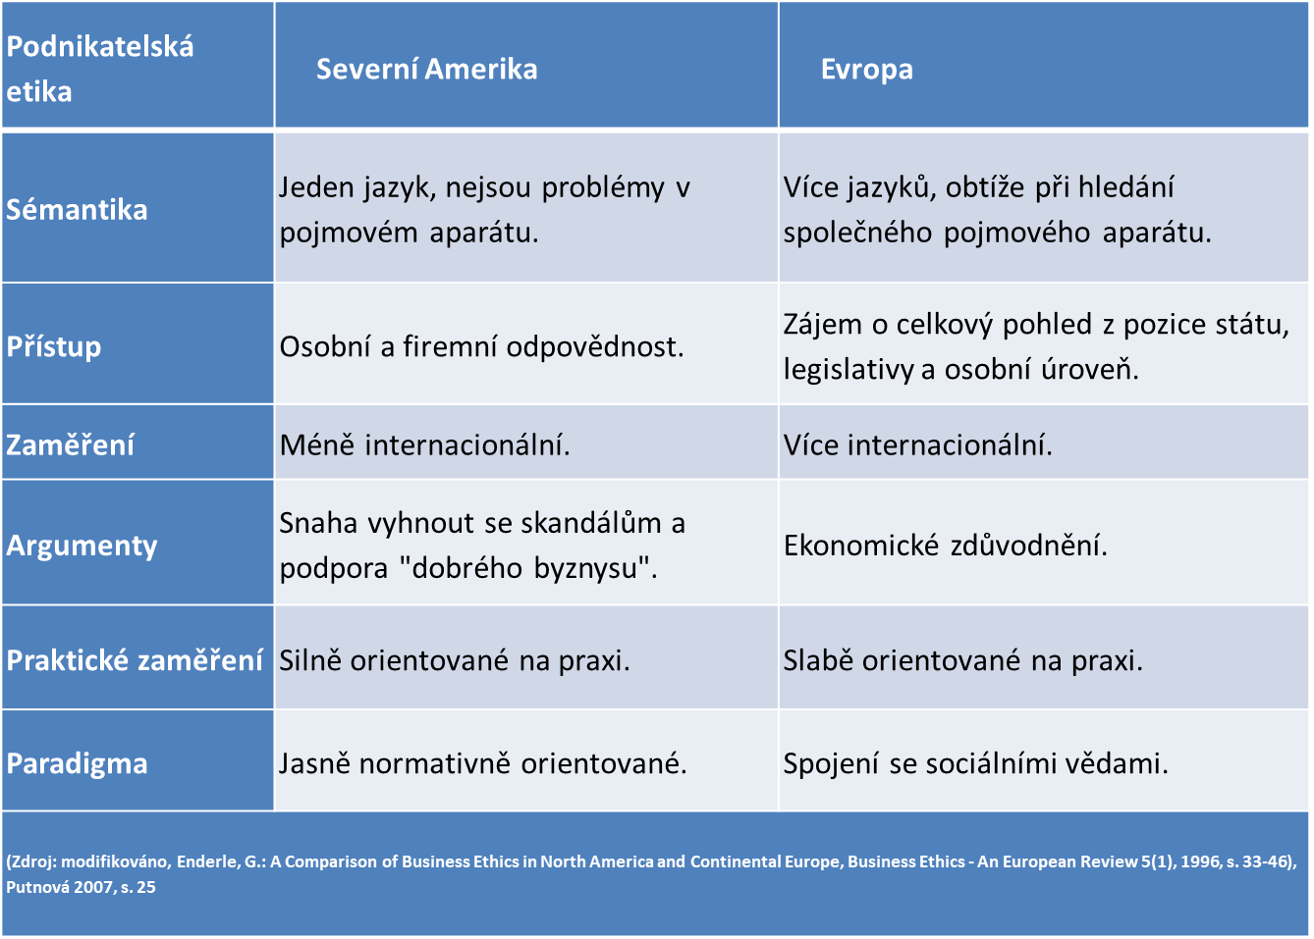
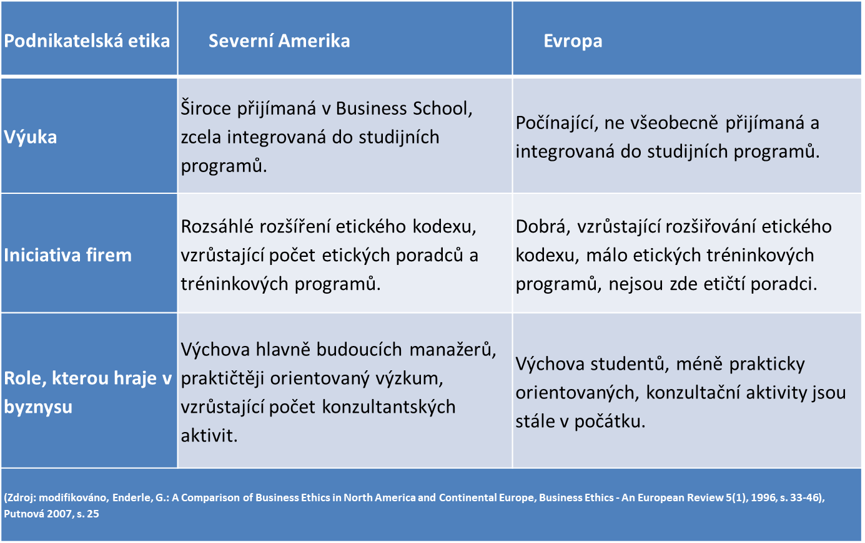
Zdroj: Vlastní zpracování

